课程编号 1800440001（76）
得分 | 教师签名 | 批改日期
深 圳 大 学 实 验 报 告

课程名称： 大学物理实验（一）
实验名称： 基于Multisim的电源设计
学 院： 计算机与软件学院
指导教师： 田冰冰
报告人： 邓瑞霖 组号： 4
学号 2024150040 实验地点 致原楼309
实验时间： 2025 年 3 月 28 日
提交时间： 2025 年 3 月 28 日

一、实验目的
- 观察并记录半波整流电路和全波桥式整流电路，同时分析二者的输出平均电压。
- 观察并记录电容滤波电路，分别讨论R值和C值对输出电压数值（平均电压）和滤波效果（纹波电压）的影响。
- 完成+5V直流稳压电源的电路实现，记录输入，输出波形。

- 实验原理
1.直流稳压电源的的组成：
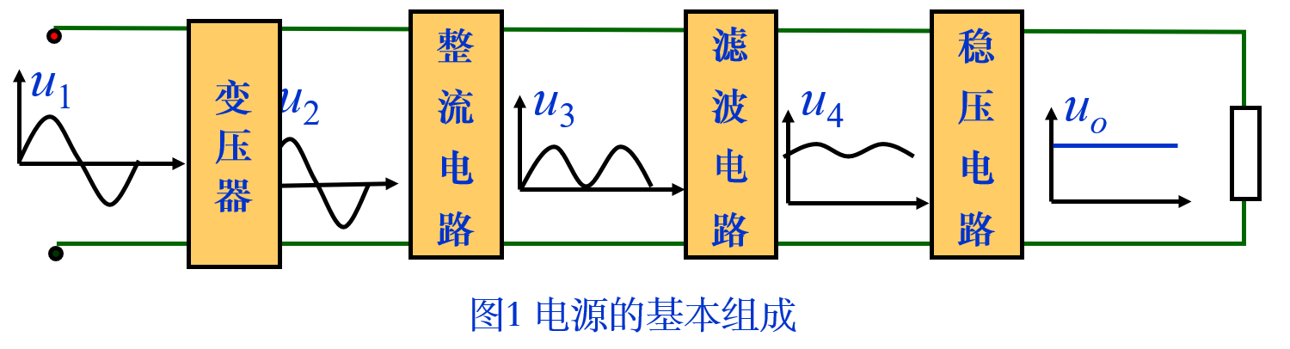
- 电源变压器：将交流电网电压u1变为合适的交流电压u2。
- 整流电路：将交流电压u2变为脉动的直流电压u3。
- 滤波电路：将脉动直流电压u3转变为平滑的直流电压u4。
- 稳压电路：清楚电网波动及负载变化的影响，保持输出电压u0的稳定。
2.整流电路
1）单相半波整流电路：
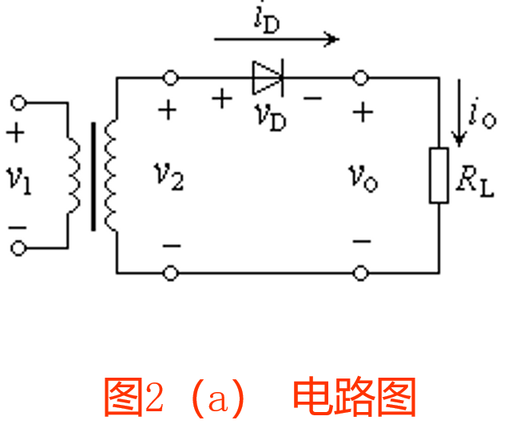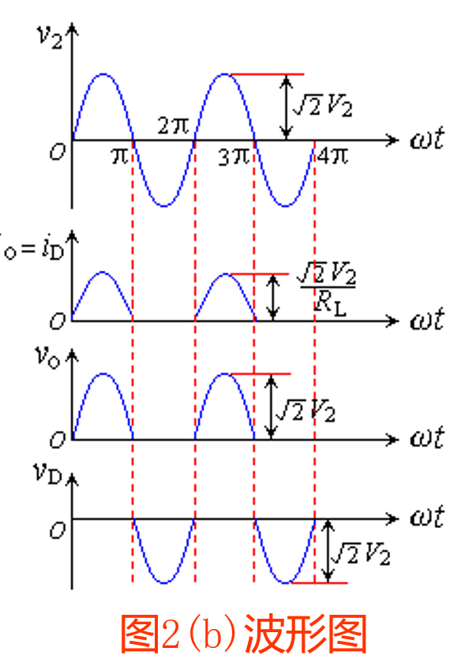
根据图(b)可知，输出电压在一个工频周期内，只是正本周导电，在负载上得到的是半个正弦波。负载上输出的平均电压为
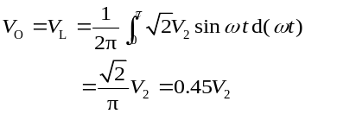
流过负载和二极管的平均电流为：
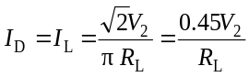
二极管所承受的最大反向电压为：
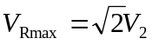
2）单项桥式整流电路：
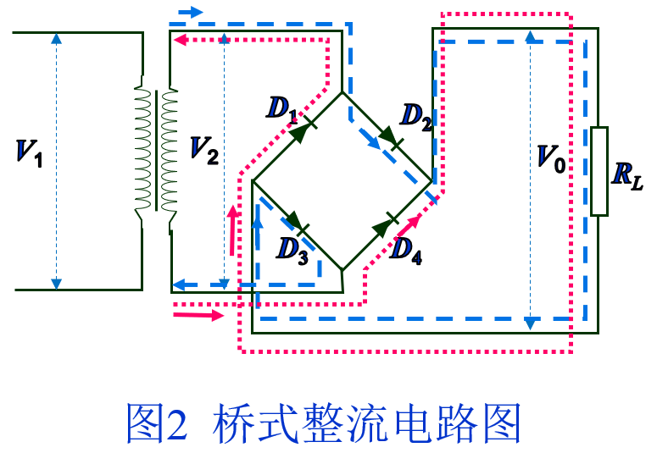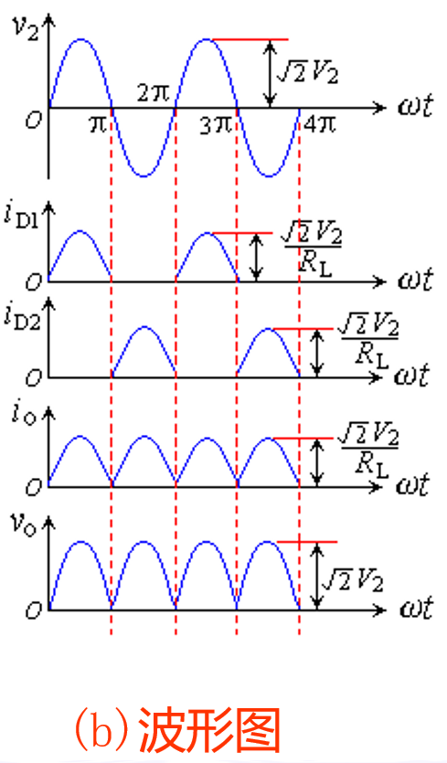
输出电压是单相脉动电压。通常用它的平均值与直流电压等效。输出平均电压为：
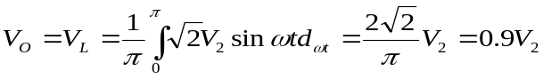
流过负载的平均电流为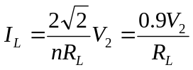
二极管所承受的最大反向电压为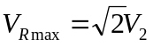
单项桥式整流电路的效率极高，总体性能优于单项半波和全波整流电路，故广泛应用于直流电源中
- 滤波电路：
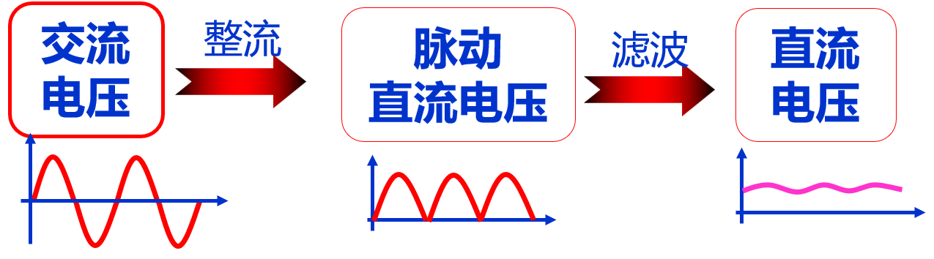
滤波电路的结构特点：电容与负载RL并联，或电感与负载RL串联。
电容滤波：适用于小电流，电流越小滤波效果越好。
电感滤波：适用于大电流，电流越大滤波效果越好。
- 电容滤波：
u_{o}
t
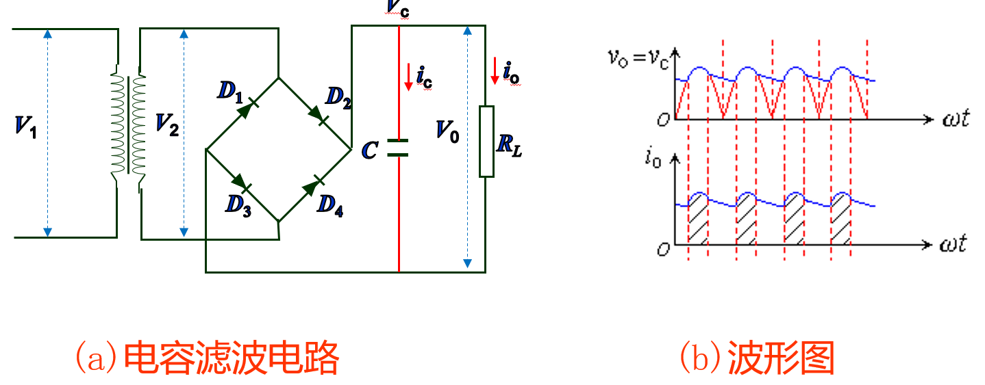
u2上升，u2大于电容上的电压uc，u2对电容充电，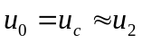
u2下降，u2小于电容上的电压，二极管承受反向电压而截止。电容C通过RL放电，uc按指数规律下降，时间常数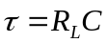

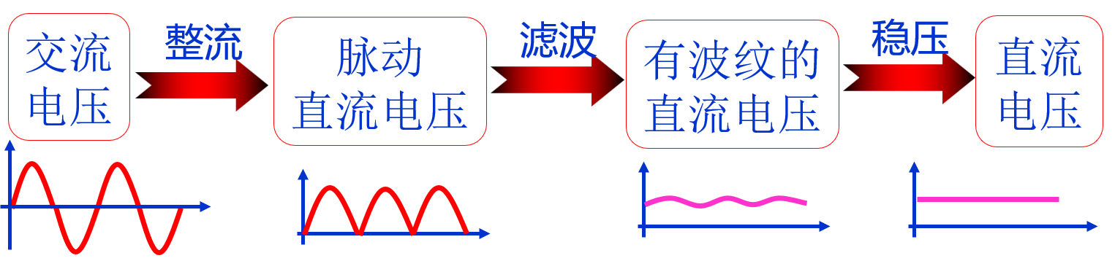
2) 电感滤波：
利用储能元件电感器L的电流不能突变的性质，把电感L与整流电路的负载RL串联，可以起到滤波作用
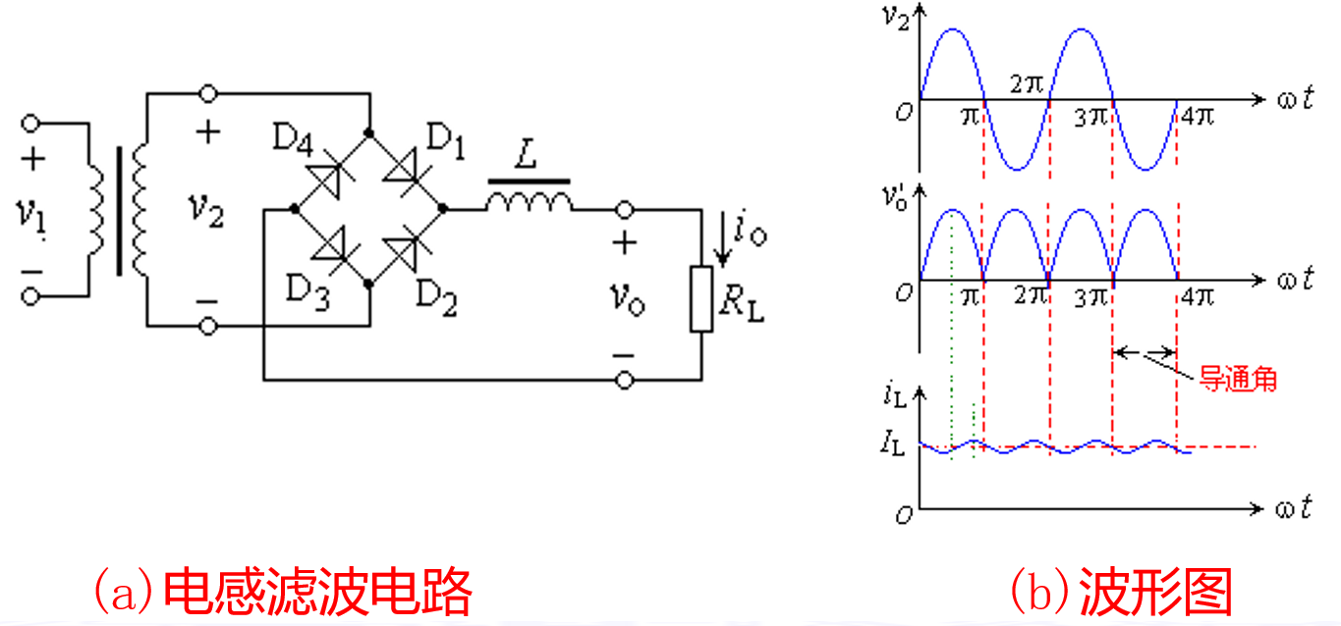
- 稳压电路：
- 稳压电路的作用
- 稳压电路的类型
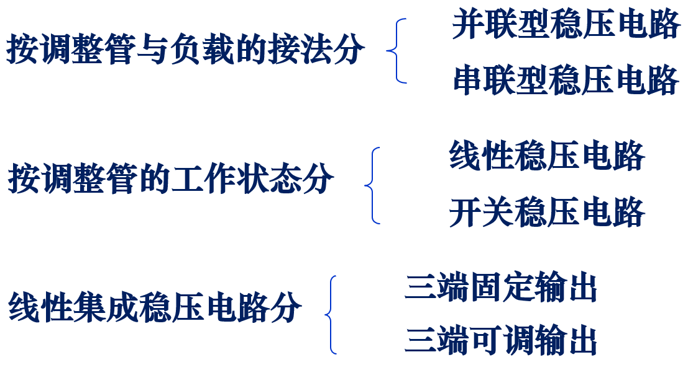
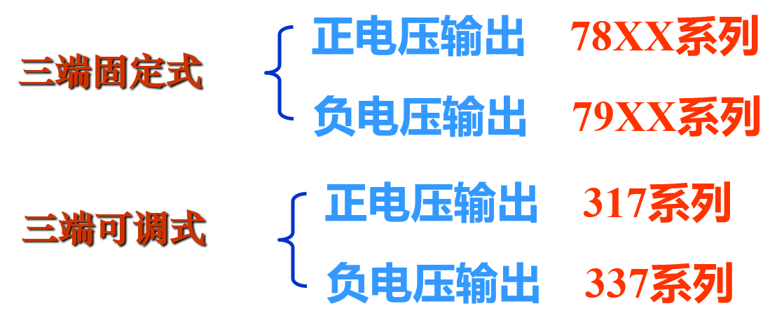
- 实验仪器
电脑

四、实验内容与步骤
1.半波整流电路和全波桥式整流电路的观察和记录，并分析二者的输出平均电压。
2.电容滤波电路的观察和记录，分别讨论R值和C 值对输出电压数值（平均电压）和滤波效果（纹波电压）的影响。
3.完成+5V直流稳压电源的电路实现，记录输入、输出波形。

原始数据记录表
组号 4 姓名 邓瑞霖



